Консультация для родителей
Профилактика пожарной безопасности.

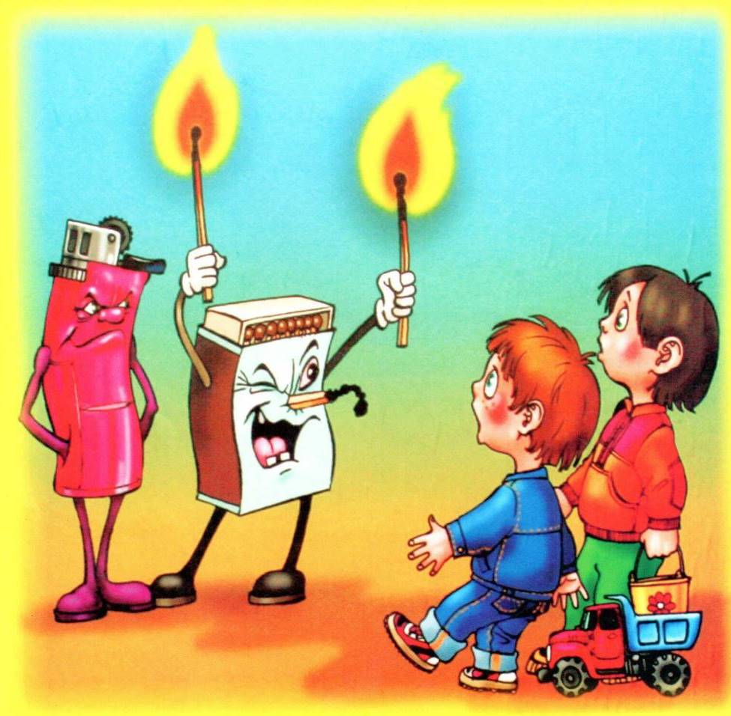
Большинство «детских пожаров» случаются в дошкольном возрасте. Именно поэтому, основы безопасности и первые знакомства с огнём – закладывают родители и воспитатели.
Если подойти к горящей свечке вместе с ребёнком, малыш поймёт, что от пламени исходит тепло, которое может быть очень горячим. Будьте аккуратны, ребёнок не должен обжечься!
Когда учить детей пожарной безопасности?
Дети воспринимают информацию лучше в возрасте 3-6 лет. В этом возрасте нужно научить ребенка правилам безопасности и объяснить, насколько опасен, может быть огонь. Придет время, и ребенок начнет проявлять особый интерес к огню. Не упустите этот момент - настало время познакомить малыша с огнем и рассказать о правилах безопасности.
Яркое пламя – это очень интересный для ребенка предмет. Подобные ситуации откладываются в детской памяти на всю жизнь, и, взрослея, ребенок будет знать насколько оно опасно.
Что делать если ребенок совсем маленький? Спички, свечки, зажигалки, опасные электроприборы, легковоспламеняющиеся предметы – необходимо хранить в местах, недоступных ребенку. Проследите, чтобы ребенок не видел, что от него что-то прячут. Необходимо чтобы ребенок понял: пока он не научился пользоваться бытовыми приборами – трогать их нельзя. Пройдет время, и малыш поймет все сам.
Малыш уже подрос? Каждый день у ребенка будут появляться новые игры, и мир будет казаться красочнее и интереснее. К 7 годам малыш сможет уверенно пользоваться домашней техникой и разными электрическими приборами. В этом возрасте он, чаще отвергает помощь взрослых и отвечает: «Я хочу сам». Уже не следует прятать детей от огня. Учитывая естественную тягу детей ко всему новому, следует обучить их правильно и безопасно пользоваться спичками, бенгальскими огнями, свечами, бытовыми электротехническими приборами. Но обязательно объясните ребенку, что нельзя играть с этими приборами и включать их без разрешения взрослых.
В противном случае простыми запретами и угрозами родители могут добиться только обратного эффекта – малыш будет учиться пользоваться самостоятельно, пока не видят родители.
Помните: Запреты возбуждают любопытство, повышают стремление к самостоятельности и приводят к необратимым последствиям.
Расскажите ребенку, как следует вести себя при пожаре!
-Ребёнок должен знать свой адрес, Ф.И.О. и номер телефона! Выучите с ним эту информацию.
- Огнеопасные приборы храните в недоступном от ребёнка месте.
- Показывайте своим примером, что вы выключаете электроприборы, особенно мелкие приборы (утюг, фен, кофеварка, чайник).
- Расскажите, что без взрослых нельзя, подходить и включать обогревательные приборы (камины, батареи).
- Не забывайте напомнить, что «спички – детям не игрушка»!

Как дети реагируют на первые признаки пожара?
Огонь – это страшно! Что вы бы сделали на месте ребёнка? Да, спрятались бы в укромном месте, где бы вас никто не нашёл.
Даже если ребёнок захочет сообщить об опасности, страх – парализует! Ребёнок может кричать, но в таких случаях голос обычно садиться.
Пожарные в масках и широких костюмах - выглядят страшно. Ребёнок может напугаться. Попробуйте придумать сказку о «маленьком неукротимом огоньке», расскажите, как быстро он растет и с какой скоростью умеет перемещаться. Подобные истории помогут ребенку ощутить силу и опасность огня.
Можно придумать правила безопасности. Ребенок должен знать, что если он видит пламя, то нужно:
- Не притрагиваться к огню, а звать на помощь взрослых!
- Если взрослых нет дома, выйти из квартиры и обратиться за помощью к соседям!
- Не искать укрытия в горящей квартире!
- Не спускаться на лифте, а бежать вниз по лестнице!
- Если квартира заперта, не поддаваться панике, а звонить 01 или 112 или (101 с мобильного телефона) и звать на помощь соседей!
- Необходимо помнить, что опаснее огня может быть только дым. Чтобы не задохнуться при пожаре, следует дышать через мокрую марлю и ползти к выходу, не поднимаясь на ноги. Дым имеет свойство подниматься вверх. Родителям нужно постараться не напугать ребёнка, а вызвать у него желание быть внимательным и осторожным.
Огонь – это очень большая опасность! Нужен ли план эвакуации?
- Рисуя ситуации по правилам пожарной безопасности и план эвакуации – вы поможете ребенку не напугаться и усвоить материал.
- Разработайте план, согласно которому, у вас будет два аварийных выхода.
- Покажите ребенку, каким будет план во время эвакуации.
- Схематично изобразите планировку комнаты все выходы и входы.
- Чтобы не напугаться, ребёнок должен знать все методы оказания первой помощи.
- План эвакуации лучше повесить напротив двери в доступном для всех месте.
- Напишите номера телефонов экстренных служб и положите под телефон. Пожарные и спасатели МЧС – 01, 101 и 112.
- Научите ребёнка открывать запертую изнутри дверь.
Как случаются пожары? Часто неосторожность и детская шалость служат поводом для огня. Когда ребенок остается один, особенно проявляется его стремление к самостоятельности. Дети в своих играх часто повторяют поступки и действия взрослых, имитируя их поведение. Детям хочется, как можно скорее, все узнать и испытать. Оставшись без присмотра, он может решить поиграть с опасными приборами. Родители должны помнить, что оставлять детей одних очень опасно. В случае пожара малыш не сможет самостоятельно выбраться. Спасаясь от огня и дыма, дети обычно прячутся в укромном месте.
Что может послужить причиной пожара?
Ребёнок, увлечённый своей игрой, может положить игрушку в микроволновую печь. Включив её, микроволновая печь сразу же заискриться.
Ребёнок может включить конфорку плиты, даже не осознав это.
Включая, выключая лампочки, ребёнок может вызвать перенапряжение в сети. Лампочка может взорваться и стать причиной пожара.
Оставленные свечи после праздника, могут сжечь весь дом.
Пробегающий ребёнок может опрокинуть работающий утюг на ковёр, тот загорится моментально.
Дети любят играть с проводами. Если ребёнок перегрызёт провод - случится беда.
Любые электроприборы могут выйти из строя прямо у вас на глазах и воспламениться.

Проверяя правила пожарной безопасности, задавайте детям вопросы:
Начался пожар. Что делать?
Звонить – 01, 101,112. Сказать фамилию, адрес, когда начался пожар.
На столе лежат спички. Можно ли их взять?
Нет. Брать спички детям опасно.
Огонь только начал разгораться. Чем его потушить?
Одеяло из плотной ткани, кожаная куртка, мокрое полотенце, огнетушитель.
Мама забыла на доске утюг. Можно проверить как он работает?
Нельзя. Нужно попросить взрослых.
Как следует вести себя во время пожара?
Не прятаться, не паниковать.
На столе стоит чайник. Можно ли включить его мокрыми руками?
Нельзя. Вода – проводник тока. Нужно попросить включить взрослых.

Родители, давайте следовать урокам пожарной безопасности и обучать наших детей быть внимательными и осторожными.
Помните: подобные уроки должны начинаться с самого раннего детства. Пожар легче предотвратить, чем его потушить.
Не забывайте: гораздо легче предотвратить пожар, чем его потушить. Простые меры предосторожности помогут вам обезопасить себя и своих детей.

